GHIDUL PROFESORULUI DE BIOLOGIE - CLASA A IX-A
(Gânduri la început de … programă nouă!)
Este un astfel de ghid o necesitate?
DA.
Societatea se schimbă. Elevii se schimbă. Se schimbă și modul în care gândim și construim activitatea didactică.
Digitalizarea și noile generații de elevi – „nativii digitali” – ne provoacă să privim altfel procesul de învățare.
Iar noua programă de biologie pentru liceu vine cu o nouă perspectivă.

Materiale esențiale pentru profesorul de biologie
PROGRAMA DE BIOLOGIE (document de referință) = Indică direcția = stabilește direcția și reperele activității didactice
MANUALUL DE BIOLOGIE (o resursă de învățare) = oferă o posibilă transpunere în practică a programei și reflectă viziunea autorilor.
Programa indică direcția. Manualul oferă resurse. Profesorul construiește învățarea.

Câteva noutăți ale programei de biologie pentru clasa a IX-a
(Ce se schimbă? Ce se păstrează? Ce înseamnă toate acestea pentru profesor?)
Pe CE se pune accent? - formarea și dezvoltarea competențelor prin mobilizarea și utilizarea cunoștințelor.
CUM sunt prezentate conținuturile? - sunt integrate în jurul unor macroconcepte ale biologiei, care creează o viziune coerentă a lumii vii:
CARE este perspectiva vizată? – „ce poate face elevul cu ceea ce știe”: investighează, interpretează date, formulează explicații, propune soluții, comunică științific.
CE este BIOLOGIA? – este prezentată și ca un proces de cunoaștere științifică prin: observație, investigație, experiment, formulare de ipoteze, interpretarea dovezilor.
CE se urmărește? - progresia și integrarea conceptelor de la IX-XII:
celulă → organism și homeostazie → ereditate și evoluție → ecosisteme, sustenabilitate.
CE se solicită explicit? - contextualizarea biologiei prin sănătate, mediu, schimbări climatice, biotehnologii și probleme reale.
CE oferă? - exemple de activități de învățare și sugestii metodologice cu rol aplicativ, dar care nu prescriu o singură manieră de predare; lasă libertatea profesorului de a-și construi strategiile.
Ce recomandă explicit? – resurse digitale: TIC, softuri educaționale și platforme online, utilizarea AI, alături de învățarea colaborativă și independentă
CARE este legătura biologiei cu celelalte discipline? - integrarea biologie în contextul STEM – realizarea de conexiuni interdisciplinare și transdisciplinare.

Scurtă privire asupra schimbării viziunii în proiectarea lecțiilor de biologie

Proiectarea lecțiilor de biologie presupune trecerea „de la biologia ca informație la biologia ca mod de a gândi”.
- Ce se schimbă concret în construirea lecției de biologie:
- de la conținuturi → la competențe
- de la memorare → la înțelegere și aplicare
- de la transmiterea informației → la investigare și descoperire
- de la discipline izolate → la conexiuni interdisciplinare și STEM
- de la „știu” → la „știu să folosesc ceea ce știu”
- de la „profesorul explică” → la „elevul observă, întreabă, investighează și explică”

Biologia în educația STEM (STEAM)– învățarea prin conexiuni și aplicare

Educația STEM integrează patru domenii – Știință (Science), Tehnologie (Technology), Inginerie (Engineering) și Matematică (Mathematics) – în contexte de învățare în care elevii investighează, pun întrebări, analizează date și caută soluții la probleme reale. În biologie, abordarea STEM înseamnă mai mult decât acumularea de informații: elevul folosește cunoștințele pentru a explica fenomene, a rezolva probleme, a proiecta, a testa și a îmbunătăți soluții.
- Notă: STEAM – introduce în învățare și al cincilea domeniu: A – Artă (Art): creativitate, design și exprimare liberă.

De ce este importantă abordarea STEM?
- dezvoltă gândirea critică și capacitatea de investigare;
- încurajează elevii să pună întrebări și să caute soluții bazate pe dovezi;
- dezvoltă colaborarea și comunicarea;
- transformă eroarea într-o oportunitate de testare, revizuire și îmbunătățire;
- apropie biologia de problemele reale și de viața de zi cu zi;
- contribuie la dezvoltarea competențelor necesare pentru lumea și profesiile viitorului.
În STEM, elevul nu învață doar despre știință, ci învață să gândească și să acționeze ca un investigator: întreabă, testează, analizează, greșește, revine și caută soluții.

Exemplu de proiect STEAM (ecologie – fizică): Ecosistem într-un borcan
Proiectarea unui miniecosistem închis – un terariu care permite observarea, în timp, a interacțiunilor dintre organisme și a circuitelor materiei, în special ale apei și carbonului, precum și a rolului fotosintezei și respirației în schimburile de gaze.
S – Știință: studierea fotosintezei, respirației celulare și a circuitului apei; observarea interacțiunilor dintre componentele biotice și abiotice ale miniecosistemului.
T – Tehnologie: Utilizarea unor senzori simpli sau a unei aplicații de telefon pentru monitorizarea luminii și temperaturii și înregistrarea periodică a datelor.
E – Inginerie: Proiectarea terariului și alegerea straturilor și materialelor potrivite pentru drenaj, aerisirea substratului și menținerea unui nivel adecvat de umiditate.
A – Artă: Crearea unei compoziții estetice echilibrate, prin alegerea și dispunerea plantelor, mușchiului, pietrelor și a altor elemente naturale.
M – Matematică: Măsurarea, înregistrarea și reprezentarea grafică a a unor variabile.
Provocare - întrebare-problemă: „Putem crea într-un borcan un ecosistem capabil să se mențină singur, fără udare și îngrijire constantă?”
De la această întrebare poate porni întregul proiect: elevii formulează ipoteze, proiectează terariul, îl construiesc, fac observații și măsurători, înregistrează datele, analizează ce se întâmplă și, foarte important, revizuiesc ceea ce au proiectat inițial. Astfel, elevul nu doar „învață despre ecosisteme”, ci „folosesc ceea ce știu despre ecosisteme pentru a proiecta, construi, observa și explica un sistem real”

Exemplu de proiect STEAM: Modelarea 3D a unei celule (Citologie / Design)
Proiectul transformă structura microscopică și abstractă a celulei într-un model fizic, tridimensional, realizat din materiale reciclabile. Elevii aleg tipul de celulă (procariotă sau eucariotă), stabilesc scara de reprezentare, proiectează modelul și îl construiesc.
S – Știință: Identificarea structurilor celulare și asocierea acestora cu funcțiile lor; reprezentarea corectă a componentelor caracteristice celulei procariote sau eucariote.
T – Tehnologie: Utilizarea unor instrumente digitale, precum Tinkercad, pentru proiectarea și vizualizarea modelului înainte de realizarea fizică.
E – Inginerie: Proiectarea și construirea unui model stabil și funcțional, alegerea materialelor potrivite și aplicarea unei scări coerente de reprezentare.
A – Artă: Utilizarea culorilor, formelor, texturilor și materialelor diferite pentru evidențierea structurilor celulare și realizarea unui model clar, atractiv și echilibrat vizual.
M – Matematică: Stabilirea și aplicarea raportului de scalare, efectuarea măsurătorilor și calcularea dimensiunilor componentelor modelului; estimarea volumului celulei sau al unor structuri reprezentate.
Provocare - întrebare-problemă: „Cum putem transforma ceea ce nu putem vedea cu ochiul liber într-un model tridimensional care să păstreze relațiile esențiale dintre componentele celulei?”
Astfel, elevi fac mai mult decât să „confecționeze o celulă”. Ei trebuie să decidă ce reprezintă, cum reprezintă, la ce scară, prin ce materiale și cât de fidel trebuie să fie modelul.

Dacă primul proiect (terariul) îi pune pe elevi să construiască și să observe un sistem biologic real; al doilea (celula) îi pune să construiască o reprezentare a unui sistem microscopic pe care nu îl pot observa direct. Deci, modelarea nu este doar o activitate practică. Este un mod de a gândi: elevul selectează informația relevantă, stabilește relații, simplifică realitatea și construiește o reprezentare care îl ajută să o înțeleagă.

INVESTIGAȚIA ȘTIINȚIFICĂ
De la contextul de învățare la întrebarea de investigat
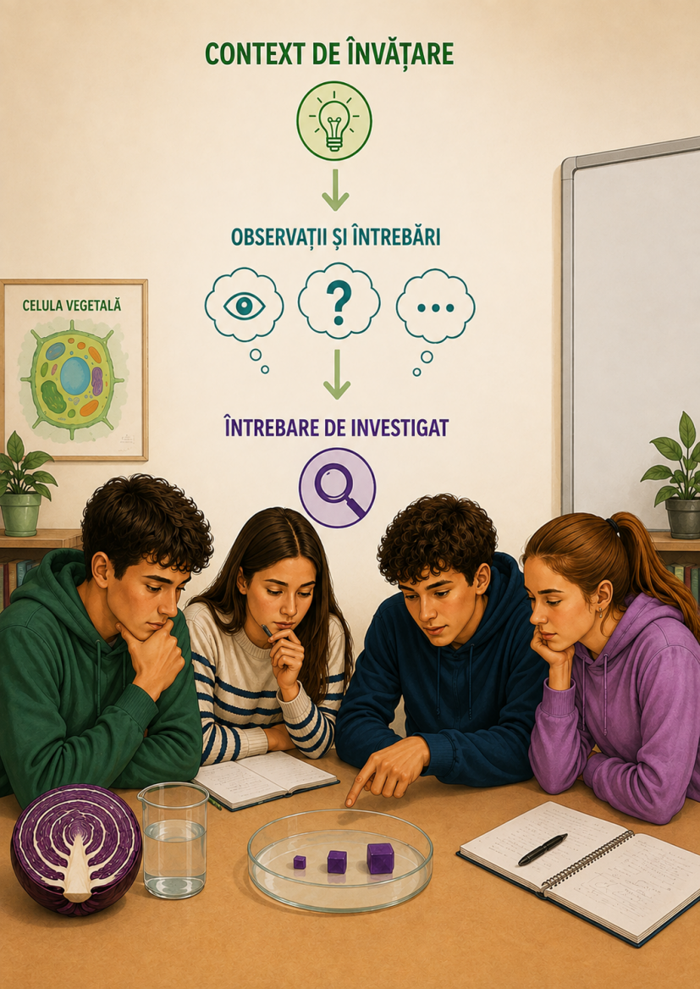
1. Creează nevoia de a înțelege
Într-o lecție bazată pe investigație, contextul de învățare nu are doar rolul de a „capta atenția”, ci de a crea o situație care stimulează observarea, generează întrebări și creează nevoia de a găsi o explicație. Întreaga activitate se poate organiza în jurul acestei situații inițiale, asupra căreia elevii revin la final, pentru a o explica pe baza dovezilor și a concluziilor construite pe parcurs.
Un context bine proiectat îi pune pe elevi în fața unei situații care îi provoacă să formuleze propriile întrebări, fără a-i orienta de la început spre un răspuns prestabilit. Dintre acestea, este selectată o întrebare care poate fi investigată în contextul lecției.
Aplicare practică
Profesorul așază pe băncile elevilor trei cuburi de agar, cu latura de 1 cm, 2 cm și 3 cm, identice ca material, culoare și formă, dar diferite prin dimensiune. Nu anunță tema și nu explică scopul activității, ci întreabă: „Priviți cu atenție aceste modele. Ce observați?”
Elevii constată asemănările și diferențele și formulează întrebări: „Se comportă toate la fel?”, „Dacă le introducem în aceeași substanță, se va întâmpla același lucru?”, „Contează dimensiunea?”.
Prin discuție și argumentare, elevii selectează o întrebare la care pot răspunde pe baza dovezilor obținute în timpul investigației.
Ideea-cheie: Un context de învățare autentic generează întrebări și creează nevoia de a înțelege.

2. De la întrebare la dovezi și explicație

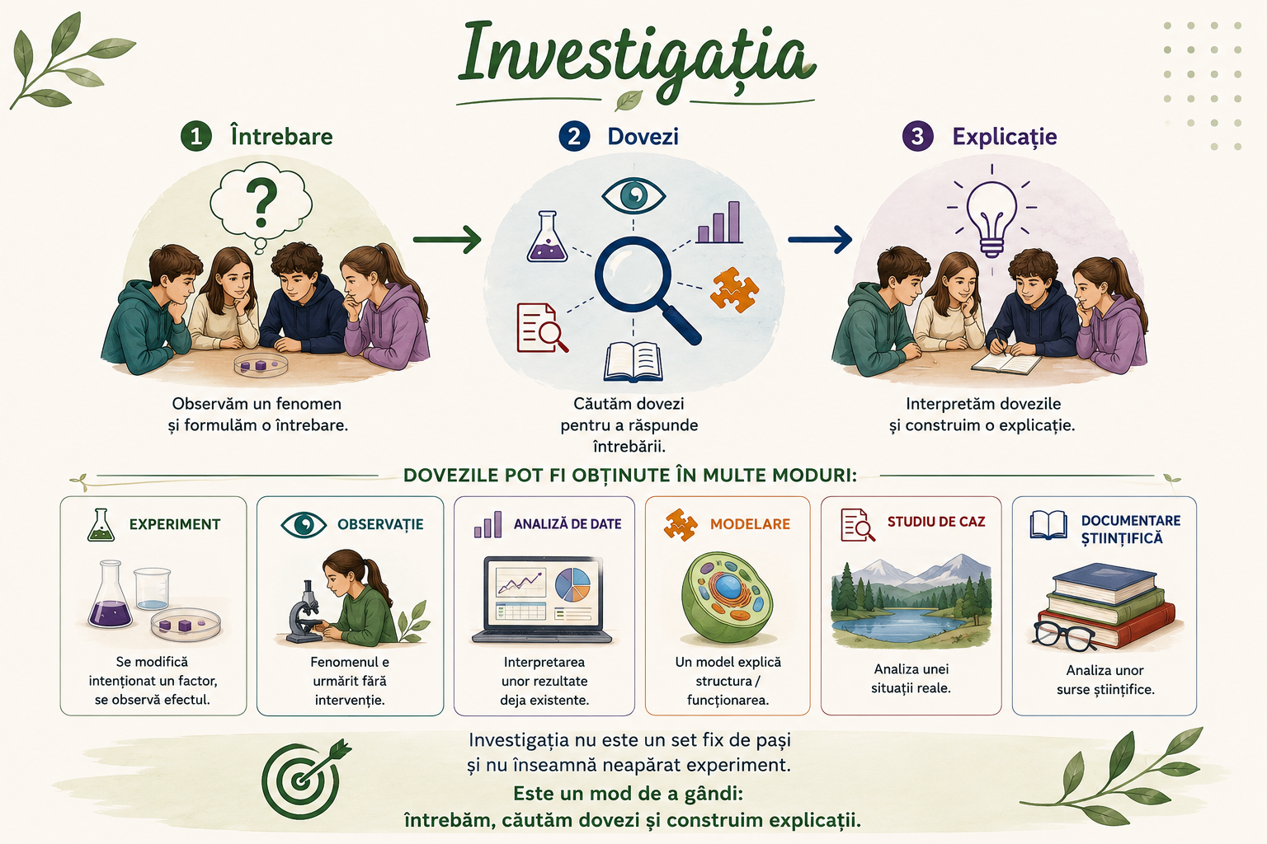
Investigația poate fi privită ca un demers prin care elevii pornesc de la o întrebare, caută dovezi relevante și le folosesc pentru a construi o explicație.
Pornind de la întrebarea de investigat, elevii formulează ipoteze – explicații posibile, care urmează să fie verificate prin dovezi.
O investigație nu este sinonimă cu experimentul. În funcție de întrebare, dovezile pot fi obținute prin experiment, observație, modelare, analiză de date, studiu de caz sau documentare științifică. Metoda se alege în funcție de întrebarea formulată și de tipul de dovezi necesare pentru a răspunde acesteia.
În exemplul cuburilor de agar, experimentul permite compararea directă a modului în care aceeași substanță pătrunde în modele de dimensiuni diferite. Elevii măsoară, calculează raportul suprafață/volum și compară rezultatele.
Colectarea datelor nu conduce însă automat la o concluzie. Datele devin dovezi atunci când sunt analizate și interpretate în raport cu întrebarea investigată.
Elevii constată că, pe măsură ce raportul suprafață/volum scade, scade și proporția din volumul cubului în care substanța pătrunde în același interval de timp. Pe baza acestor dovezi pot construi explicația și formula o concluzie argumentată.

Ideea-cheie: Investigația nu înseamnă să urmezi mecanic un set de pași, ci să întrebi, să cauți dovezi și să construiești explicații pe baza lor.
3. De la explicație la transfer
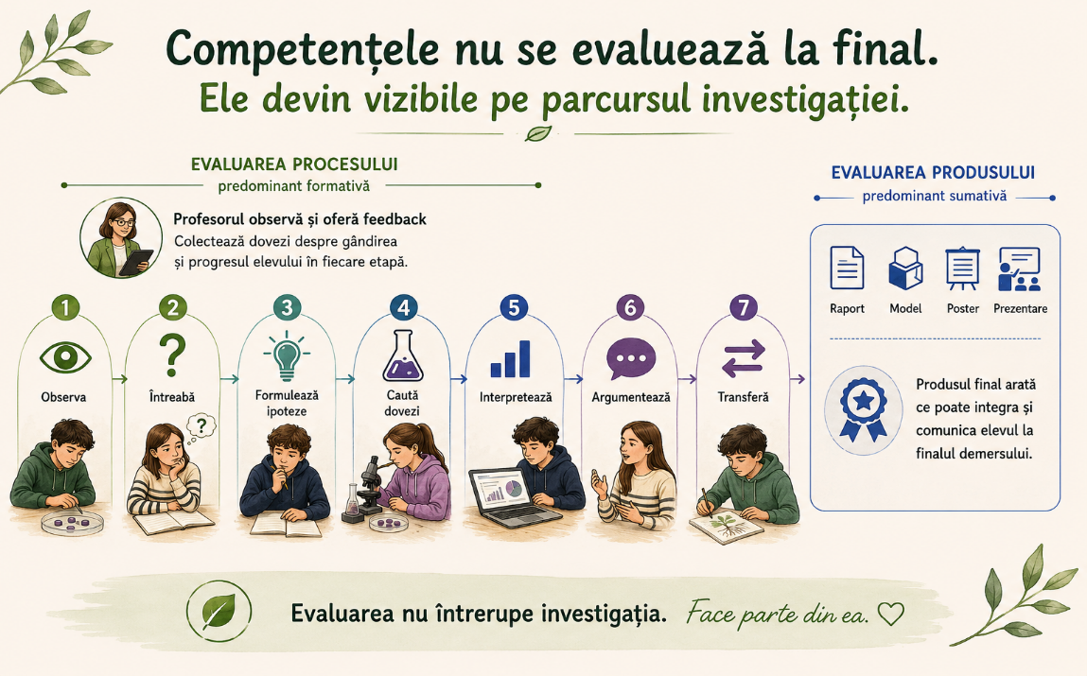

Investigația nu se încheie odată cu obținerea rezultatelor. Elevii interpretează dovezile, formulează concluzii, le argumentează și folosesc explicația construită pentru a înțelege situații noi. În cazul cuburilor de agar, relația dintre dimensiune, raportul suprafață/volum și schimburile cu mediul devine punctul de plecare pentru înțelegerea unor structuri biologice reale. Elevii pot analiza modul în care structuri precum alveolele pulmonare, vilozitățile intestinale sau perii absorbanți ai rădăcinii contribuie la mărirea suprafeței de schimb. Astfel, explicația construită într-o situație particulară devine instrument pentru înțelegerea altor fenomene biologice.
În același timp, competențele elevului devin vizibile pe parcursul întregului demers. Profesorul poate observa cum elevul: observă → întreabă → formulează ipoteze → caută dovezi → interpretează → argumentează → transferă.
Evaluarea nu trebuie să întrerupă investigația. Ea poate fi integrată în proces, prin observația profesorului, întrebări, feedback, analiza argumentelor și a modului în care elevii utilizează dovezile.
Rolul profesorului se schimbă, fără să devină mai puțin important: el proiectează contextul, ghidează întrebările, sprijină selectarea și interpretarea dovezilor și creează situații în care elevii pot transfera ceea ce au înțeles.

Ideea-cheie: O investigație reușită nu se oprește la „Ce am observat?”, ci ajunge la „Ce dovezi am?”, „Ce pot explica?” și „Unde mai pot aplica această explicație?”.

Descarcă materialul complet

Studiul de caz în cadrul lecțiilor de biologie

Studiu de caz I: Importanța mitocondriilor în producerea energiei celulare
Călin, un elev din clasa a IX-a, membru al echipei de atletism a liceului, se pregătește pentru o competiție de alergare pe distanța de 1500 de metri. Deși participă constant la antrenamente și are un stil de viață sănătos, antrenorul observă că obosește mai repede decât ceilalți sportivi. În timpul efortului susținut, Călin prezintă oboseală musculară accentuată, respirație accelerată și scăderea ritmului de alergare. În urma consultului medical, se constată că aportul de oxigen este normal, dar există suspiciunea că mitocondriile din celulele musculare nu utilizează eficient oxigenul pentru producerea ATP-ului.
 Întrebări

- Ce caracteristici demonstrează că celulele musculare sunt considerate celule eucariote?

- Care este rolul mitocondriilor în celulă?
- De ce mușchii au nevoie de multe mitocondrii?

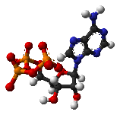
- Ce se întâmplă când producerea de ATP este insuficientă?
- Ce legătură există între oxigen și producerea energiei celulare?

Concluzie: Studiul de caz evidențiază importanța mitocondriilor în producerea energiei necesare activității musculare. Deși organismul lui Călin primește suficient oxigen, funcționarea deficitară a mitocondriilor reduce producția de ATP, ceea ce duce la oboseală rapidă și la scăderea performanței fizice. Astfel, mitocondriile au un rol esențial în susținerea efortului și în buna funcționare a mușchilor.
Temă de reflecție: „ Ar putea o celulă eucariotă să supraviețuiască fără mitocondrii?” Argumentează răspunsul folosind cunoștințele despre rolul energiei în activitatea celulară.

Posibile răspunsuri:
- Celulele musculare sunt eucariote deoarece au nucleu individualizat (delimitat de membrană nucleară), și conțin organite specializate.
- Mitocondriile sunt organitele responsabile de producerea energiei necesare funcționării celulei.
- Celulele musculare consumă cantități mari de energie pentru contracție și mișcare. De aceea, ele conțin numeroase mitocondrii, care produc ATP-ul necesar efortului fizic. Cu cât activitatea musculară este mai intensă și mai îndelungată, cu atât necesarul de ATP este mai mare.
- Când producerea de ATP este prea mică, mușchii nu primesc suficientă energie pentru a funcționa normal. Apar: oboseala rapidă, scăderea forței musculare, dificultăți în menținerea efortului și reducerea performanței fizice. Acesta este motivul pentru care Călin obosește mai repede și nu poate susține ritmul alergării.
- Oxigenul este necesar pentru respirația celulară aerobă, desfășurată în mitocondrii, prin care se produce o cantitate mare de ATP. Dacă mitocondriile nu utilizează eficient oxigenul, producerea de ATP scade, iar mușchii obosesc mai repede.

Studiu de caz II: Importanța organitelor celulare în funcționarea unei celule vegetale
În cadrul unei activități de laborator, elevii observă la microscop celule prelevate din frunzele a două plante: prima - crescută în condiții optime de lumină, apă și temperatură, având un aspect sănătos și o dezvoltare normal, iar a doua plantă – crescută într-un spațiu cu lumină insuficientă, cu frunze îngălbenite și o creștere lentă.
Profesorul explică faptul că lumina este necesară pentru desfășurarea fotosintezei în cloroplaste, organitele responsabile de producerea substanțelor organice (glucoză). Atunci când activitatea cloroplastelor este redusă, celulele produc mai puțină glucoză, ceea ce afectează și procesele prin care mitocondriile obțin energia necesară activităților celulare.
Elevii trebuie să analizeze modul în care organitele celulare colaborează pentru menținerea vieții celulei vegetale.
Cerințe
- Ce caracteristici demonstrează că celula analizată este eucariotă?
- De ce funcționarea cloroplastelor influențează indirect activitatea mitocondriilor?
- Cum explici îngălbenirea frunzelor în condiții de lumină insuficientă?
- De ce plantele au nevoie atât de fotosinteză, cât și de respirație celulară?
- Cum demonstrează acest studiu de caz faptul că celula funcționează ca un sistem?

Concluzie: Celula eucariotă este o structură complexă alcătuită din organite specializate care acționează împreună pentru menținerea vieții. Nucleul controlează majoritatea activităților celulare, cloroplastele realizează fotosinteza și produc glucoză, iar mitocondriile transformă energia din substanțele nutritive în ATP. Funcționarea corespunzătoare a fiecărui organit este esențială pentru dezvoltarea și supraviețuirea organismului vegetal.
Temă de reflecție: Ce ne arată acest studiu de caz despre legătura dintre condițiile de mediu și funcționarea celulelor?
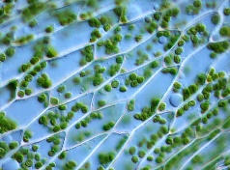
Posibile răspunsuri:
- Celula este eucariotă deoarece are un nucleu bine delimitat și organite specializate, precum cloroplastele și mitocondriile
- Cloroplastele produc glucoză prin fotosinteză, iar mitocondriile folosesc această glucoză pentru a obține energia necesară celulei. Dacă se produce mai puțină glucoză, și energia obținută va fi mai redusă.
- În condiții de lumină insuficientă, fotosinteza este redusă, iar formarea și menținerea clorofilei sunt afectate. Din acest motiv, frunzele își pierd treptat culoarea verde și devin galbene, iar planta se dezvoltă mai greu.
- Fotosinteza produce substanțe nutritive (glucoză), iar respirația celulară transformă aceste substanțe în energie utilizabilă pentru toate activitățile celulei.
- Celula funcționează ca un sistem deoarece organitele colaborează între ele. Dacă activitatea unui organit este afectată, funcționarea întregii celule are de suferit.

TEST DE EVALUARE SUMATIVĂ – Celula (TC)
Subiectul I........................................................................................................................4 p
A. Scrieţi noţiunile cu care trebuie să completaţi spaţiile libere din afirmaţia următoare, astfel încât aceasta să fie corectă:
Nutrienții necesari pentru realizarea funcțiilor vitale ale organismului, se clasifică în ……………………………. și ……………….…… . 0,40 p

B. Numiți două principii-cheie ale unei diete echilibrate și asociați câte o caracteristică fiecărui principiu. 0,60 p
C. Alegeţi litera corespunzătoare răspunsului corect (o singură variantă): 2 p
1. Difuzia simplă:
a) are loc cu consum de energie;
b) presupune prezența proteinelor transportoare;
c) permite trecerea apei la nivelul perișorilor absorbanți;
d) asigură transportul moleculelor în sensul gradientului de concentrație.
2. În structura membranei celulare:
a) glucidele sunt situate transmembranar;
b) proteinele-cărăuș asigură transportul transmembranar;
c) colesterolul este atașat la exterior;
d) proteinele sunt situate doar la periferie.
3. Amidonul:
a) este un polizaharid; b) face parte din categoria proteinelor;
c) asigură rigiditatea peretelui celular; d) este stocat în ficat și mușchi.
4. Mitoza asigură:
a) reproducerea sexuată a organismelor; b) refacerea țesuturilor;
c) înjumătățirea numărului de cromozomi; d) dezvoltarea organismelor. unicelulare.
5. Următoarele structuri prezintă adaptări pentru absorbție:
a) neuronul; b) vasele lemnoase;
c) microvilii; d) peretele celular.

D. Apreciaţi, pentru fiecare afirmație, calitatea de adevărat/fals; notați cu A, dacă este adevărată, respectiv cu F, dacă este falsă; modificaţi parţial pentru a deveni adevărată. 1 p
1. Reticulul endoplasmatic rugos are rol în sinteza lipidelor.
2. Fosfolipidele din structura membranei celulare au cozile hidrofile orientate spre interior și capul hidrofob orientat spre exterior.
3. Virusurile sunt lipsite de capacitatea de a se reproduce.
Subiectul al II-lea...........................................................................................................5 p
1. Celula procariotă are o structură mai simplă decât cea eucariotă. 1,8 p
a) Denumiți trei componente ale celulei procariote și precizați pentru fiecare câte o caracteristică structurală. (0,2x3=0,6p)
b) Stabiliți o asemănare și o deosebire între materialul genetic al celulei procariote și eucariote. (0,2x2=0,4p)
c) Alcătuiți două enunțuri afirmative în care să folosiți corect și în corelație următoarele noțiuni: mitoză, celule stem, diferențiere, reparare. (0,4x2=0,8p)

2.Celula realizează permanent schimb de materie și energie cu mediul de viață. 1,2p
a) Prezentați două elemente structurale ale membranei celulare și specificați câte un rol pentru fiecare. (0,2x2=0,4p)
b) Precizați substanța care traversează membrana în osmoză și importanța ei. 0,5p
c) Argumentați următoarea afirmație: ”Raportul dintre suprafață și volum (S/V) determină supraviețuirea celulei sau a organismului”. 0,3p

3. O celulă animală conține în total 120 organite, din care 40% au rol în producerea de energie celulară; 1/2 din numărul organitelor care produc energie reprezintă organitele care realizează sinteză proteică iar 1/3 din acestea realizează digestie intracelulară. Stabiliți: 2p
a) Denumirea și numărul organitelor care produc energie celulară; enumerați elementele structurale; 0,8 p
b) Denumirea și numărul organitelor care sintetizează proteine; 0,4 p
c) Denumirea și numărul organitelor care realizează digestie intracelulară; 0,4p
d) Precizați organitul care are rol în diviziunea celulară și componentele acestuia. 0,4 p

Notă: Pentru rezolvarea corectă a tuturor cerințelor de la subiectul I și II se acordă 9 puncte.
Din oficiu se acordă 1 punct.
Timp de lucru 45 de minute.

BAREM DE EVALUARE ȘI NOTARE

SUBIECTUL I | - puncte
A. Se acordă 0,20 puncte pentru fiecare noțiune corectă: macronutrienți, micronutrienți. | 0,20 x 2=0,40 puncte
B. două principii-cheie și o caracteristică:  Varietate și moderație - alimente variate; respectarea regimului caloric  Hidratare adecvată - consumul a 2 – 3 litri zilnic | 0,15 x 2=0,30 puncte  0,15 x 2=0,30 puncte
C. Se acordă câte 0,40 p / asociere corectă:1d; 2b; 3a; 4b; 5c. | 0,40 x 5=2 puncte
D. Se acordă 0,20 puncte pentru fiecare răspuns corect:1F; 2F; 3A  Se acordă 0,20 puncte pentru modificarea corectă a afirmațiilor false:  1. Reticulul endoplasmatic rugos are rol în sinteza proteinelor.  2. Fosfolipidele din structura membranei celulare au o cozile hidrofile orientate spre exterior și capul hidrofob orientat spre interior. | 0,20 x 3=0,60 puncte  0,20x2=0,40 puncte
SUBIECTUL al II-lea | 5 puncte
1. | 1,80 puncte
1.a) trei componente: perete celular, citoplasmă, nucleoid;  caracteristică: conține peptidoglican; lipsită de curenți citoplasmatici; lipsit de înveliș nuclear. | 0,10 x 3=0,30 puncte  0,10 x 3=0,30 puncte
b) asemănare – ambele conțin ADN ca material genetic  deosebire: ADN procariot este circular – formează un cromozom; ADN eucariot - dublu helix – formează, de regulă, mai mulți cromzomi | 0,20 x 0,2=0,40 puncte
c) Prin mitoză, dintr-o celulă stem rezultă adesea două celule diferite: o nouă celulă stem (pentru a menține rezerva) și o celulă-fiică specializată (prin diferențiere), care va asigura repararea sau regenerarea. | 0,40 x2=0,80 puncte
2. | 1,20 puncte
2. a) 2 elemente structurale: fosfolipide, proteine;  Rol: barieră cu permeabilitate selectivă; transport activ al unor substanțe | 0,10 x2=0,20 puncte  0,10 x2=0,20 puncte
b) substanța care traversează membrana în osmoză: Apa  Importanța osmozei: asigură menținerea echilibrului apei în mediul intracelular raportat la mediul extracelular. | 0,20 puncte  0,30 puncte
c) Pe măsură ce volumul crește mai mult decât suprafața, raportul S/V scade, iar membrana nu mai poate asigura, cu suficientă eficiență, schimbul de substanțe necesar desfășurării metabolismului. În aceste condiții, celula devine ineficientă metabolic, ceea ce îi poate pune în pericol supraviețuirea. | 0,30 puncte
3. | 2 puncte
3. a) Organit care produce energie celulară: mitocondria  Număr de mitocondrii: 40/100 x 120 = 48 mitocondrii  Elemente structurale: membrană dublă; criste; enzime oxidoreducătoare. | 0,20 puncte  0,20 puncte  0,40 puncte
b) Denumirea organitelor cu rol în sinteza proteinelor: REG, ribozomi  Număr de organite cu rol în sinteza proteinelor: 1/2 x 30 = 24 organite | 0,10 x 2=0,20 puncte  0,20 puncte
c) Denumirea organitului cu rol în digestia intracelulară: lizozomi  Stabilirea numărului de lizozomi-1/3 x 24 = 8 organite | 0,20 puncte  0,20 puncte
d) Precizarea organitul care are rol în diviziunea celulară: centrozom  Enumerarea componentelor acestuia: doi centrioli, așezați perpendicular unul pe celălalt și formați din microtubuli, situați într-o masă de material pericentriolar, numită centroplasmă. | 0,20 puncte  0,20 puncte
***Notă: Se notează orice altă variantă corectă.
AI – de la furnizor de răspunsuri la provocator al gândirii
Cum putem folosi eficient AI în lecțiile de biologie?

Inteligența artificială poate deveni un instrument valoros în lecția de biologie atunci când este utilizată pentru a stimula întrebarea, explorarea, argumentarea, creativitatea și reflecția, nu pentru a înlocui efortul intelectual al elevului. Poate fi folosită extrem de eficient pentru:
- captarea atenției:
-generarea unei imagini sau a unei situații-problemă;
-construirea unei povești scurte în jurul unui concept;
-formularea unor întrebări provocatoare: „Ce s-ar întâmpla dacă toate mitocondriile unei celule ar înceta să producă ATP?”
- explorarea unui concept
-elevii pot dialoga cu un „expert virtual”;
-pot solicita explicații la niveluri diferite de dificultate;
-pot pune întrebări succesive și pot construi treptat explicația;
-pot compara răspunsul AI cu explicațiile din manual și pot identifica eventualele erori.
- investigare și problematizare
AI poate propune situații ipotetice care devin punct de plecare pentru investigație: „Cum s-ar modifica respirația unei persoane dacă suprafața alveolară s-ar reduce?”
Elevii formulează ipoteze, argumentează, apoi verifică și evaluează explicațiile oferite de AI pe baza cunoștințelor științifice și a surselor de încredere.
- diferențierea învățării
-aceeași temă poate fi transformată în sarcini cu niveluri diferite de dificultate;
un text dificil poate fi reformulat într-un limbaj mai accesibil;
-pot fi generate exerciții suplimentare pentru consolidare;
-elevul poate primi explicații sau exemple adaptate propriilor dificultăți.
- feedback
-elevul își poate verifica argumentarea;
-AI poate identifica o eroare și îi poate cere elevului să o corecteze;
-poate propune întrebări suplimentare care îl ajută să-și clarifice raționamentul.
Important: feedbackul nu trebuie să însemne furnizarea imediată a răspunsului corect. Scopul este ca elevul să fie condus spre răspuns prin întrebări, indicii și argumentare.
- evaluare
-generarea unor tipuri variate de itemi;
-construirea unor variante diferite ale aceleiași sarcini;
-crearea unor studii de caz și situații-problemă;
-analiza răspunsurilor pentru identificarea unor tipuri de dificultăți.
AI poate sprijini construirea și analiza evaluării, dar aprecierea finală a performanței elevului rămâne responsabilitatea profesorului.
- activități creative:
„Imaginează-ți că ești o moleculă de ATP și povestește-ți călătoria prin celulă.”
„Scrie un dialog între ADN și ARN.”
„Construiește o poveste în care sistemul imunitar apără organismul.”

IDEI-CHEIE:

AI nu trebuie să înlocuiască gândirea elevului. Trebuie să creeze mai multe ocazii pentru ca elevul să gândească.

Profesorul nu devine mai puțin important într-o lecție cu AI. Dimpotrivă. El este cel care proiectează întrebările, stabilește scopul, verifică informația, selectează răspunsurile și transformă tehnologia în experiență de învățare.

AI nu este profesorul. Nu este nici elevul. Este partenerul care poate extinde ceea ce profesorul poate face și ceea ce elevul poate explora.
Profesorul aduce sensul.
Elevul aduce întrebările.
AI poate deschide noi drumuri între ele.

Autori Manuale de Biologie – clasa a IX-a, Editura CORINT:
Silvia OLTEANU, Iuliana TANUR, Luminița CITREA, Camelia AFRIM,
Lia Oțeleanu, Alexandru-Marian GANEA

